台中市立崇倫國中95學年度第一學期第一次定期評量一年級地理科試題
一年___班___號 姓名：________________

一、單選題 ：每題1分，共26分
（ ）1.地圖上看到國立美術館在崇倫國中的北北東方，那麼崇倫國中是在國立美術館的哪一方位？（A）南南東（B）北北東（C）南南西（D）西南西。
（ ）2.龍馬利用暑假到澎湖度假，他由臺北松山機場搭飛機到澎湖馬公機場（如圖）。請問：此時飛機的直飛方向為？（A）東北方（B）西南方（C）東南方（D）西北方。
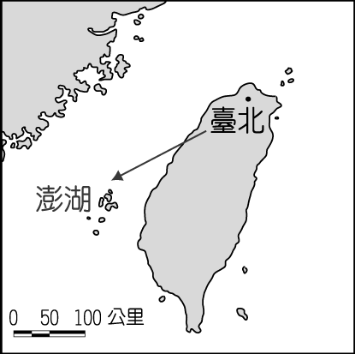
（ ）3.下列敘述中，何者是在說明「絕對位置」？（A）小丸子的位置在美環的左邊（B）老師站在所有學生的前面（C）坐在教室第3行、第2列的是小玉（D）濱口的前面是花輪。
（ ）4.附圖中甲所在的經緯度位置為？（A）東經120°，南緯10°（B）東經120°，北緯10°（C）西經120°，北緯10°（D）西經120°，南緯10°。
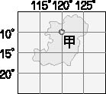
（ ）5.上課的時候，老師請小傑、奇犽、酷拉皮卡、雷歐力四個人說說看臺灣的相對位置為何，請問：下列哪一個人的說法是正確的？（A）小傑說：臺灣位於中國大陸的西南沿海（B）奇犽說：臺灣位於太平洋的東岸（C）酷拉皮卡說：臺灣島位在東經120～122度，北緯22度～25度（D）雷歐力說：臺灣在菲律賓的北方。
（ ）6.下列關於水的敘述，何者正確？（A）地球上97％的水是淡水（B）地球表面有3/4以上的面積被水覆蓋（C）我們能使用的水不到全球水的1％（D）冰川水占全球水的77％。
（ ）7.高老師帶領同學到陽明山做田野調查，為了讓同學熟悉陽明山的地形環境，他以「A1、D2」等方式，要同學在地圖上圈出七星山、遊客中心等重要的地標。請問：這種表示位置的方法稱為（A）方位（B）絕對位置（C）相對位置（D）方向。
（ ）8.附圖為一地球儀上的經緯線分布圖，甲的經緯度應為何？（A）北緯20°、西經60°（B）北緯20°、東經60°（C）南緯20°、東經60°（D）南緯20°、西經60°。
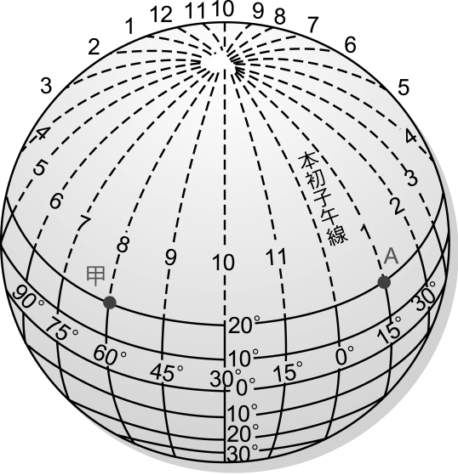
（ ）9.在同一標準時區內的所有地方具有哪一項共同性？（A）均位於同一條緯線上（B）均位於同一條經線上（C）均有相同的時間（D）均位於相同的緯線和經線上。
（ ）10.有一艘漁船在北緯35度，東經135度發出求救信號。請問：該艘漁船大約是位於臺灣的哪一個方向？（A）東北方（B）西北方（C）東南方（D）西南方。
（ ）11.陸地上的水，其中何者占的比例最高？（A）大氣中的水氣（B）地下水（C）河流和湖泊（D）極區及高山冰河。
（ ）12.臺灣島正確的經緯度位置，應是 指下列附圖中的哪一個？
（A）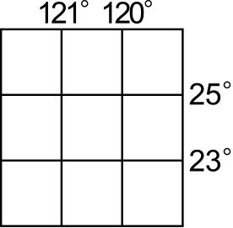（B）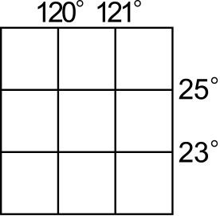
（C）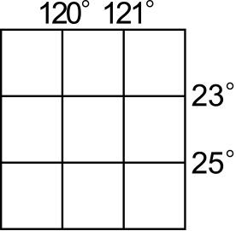（D）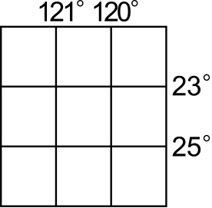
（ ）13.附圖是四個假想的島嶼，請根據圖中所提供的資料，判斷何者位於西半球和南半球？（A）甲（B）乙（C）丙（D）丁。
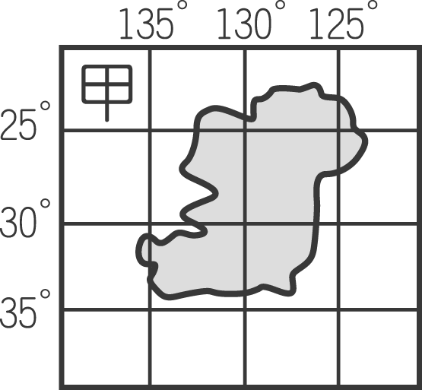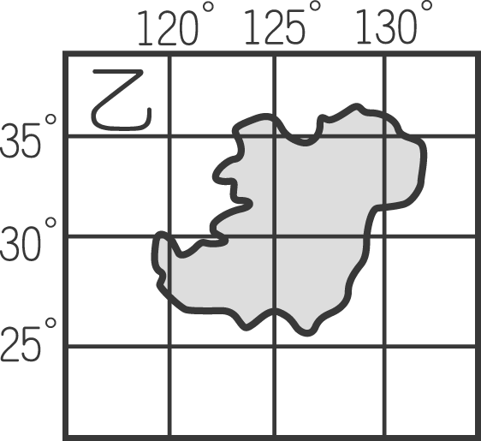
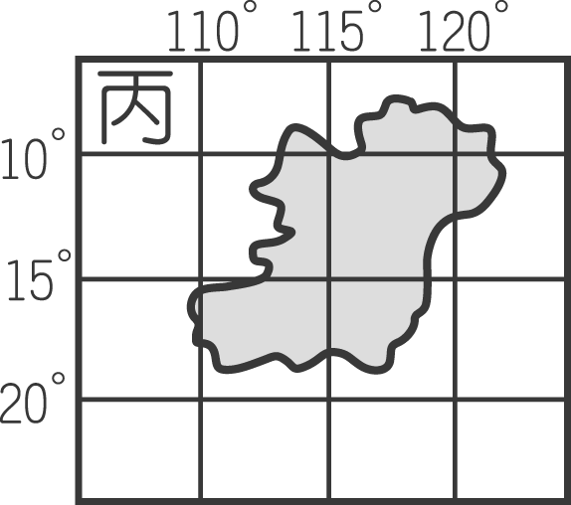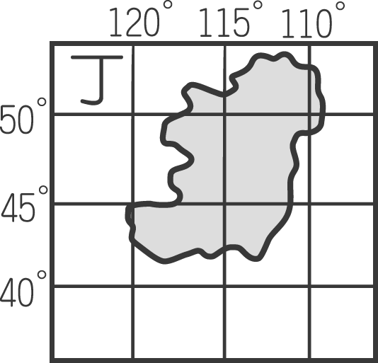
（ ）14.附圖為小明做筆記時所繪製。請問：圖中只出現了哪一種地圖要素？（A）圖名（B）方位（C）比例尺（D）圖例。
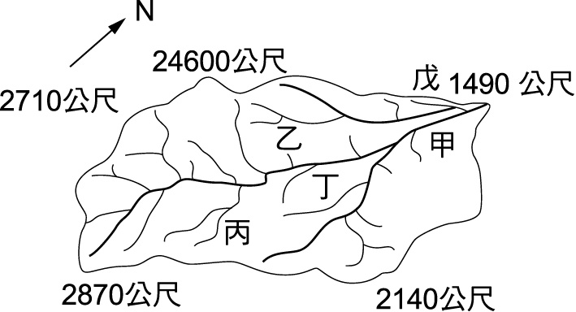
（ ）15.附圖為等高線和某河川交會而形成的圖。請問：地勢最低的地點是在圖中何處？（A）甲（B）乙（C）丙（D）丁。
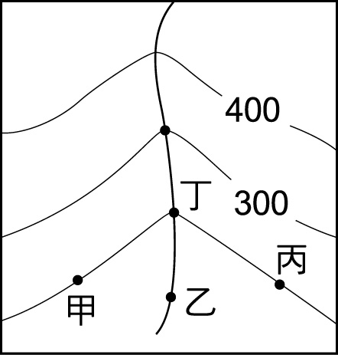
（ ）16.台灣選手王建民在洛杉磯時間（120°W）10月4日晚上6：00先發主投洋基隊與天使隊的比賽，台灣球迷應在何時打開電視機，才可立即欣賞到王建民投球英姿？（A）10月5日早上10：00（B）10月3日早上10：00（C）10月5日晚上6：00（D）10月3日晚上6： 00。
（ ）17.下表是光速蒙面俠在研讀國中社會課本後，對於經緯線的異同所做的比較資料，請問：他所做的比較表中哪一項「不」正確？
假想線 | 經線 | 緯線
(A)起點度數 | 0° | 0°
(B)最大度數 | 180° | 90°
(C)線條方向 | 東西 | 南北
(D)長度變化 | 一樣長 | 緯度越高  緯線越短
（ ）18.下列比例尺中，何者最大？
（A）1/500 （B）1/500,00
（C）1/5,000 （D）1/50。
（ ）19.某校的校園長1000公尺，寬600公尺，若想將整座校園繪製在一張長25公分，寬15公分的紙上，最適合採用哪一種比例尺？（A）1/5（B）1/50 （C）1/500 （D）1/5,000。
（ ）20.下列何者不是大氣中水氣凝結而降落的現象？（A）雨（B）冰雹（C）雪（D）雲。
（ ）21.地圖的種類十分多樣，附圖是屬於下列何者？（A）衛星雲圖（B）行政區圖（C）地面天氣圖（D）航空照片。
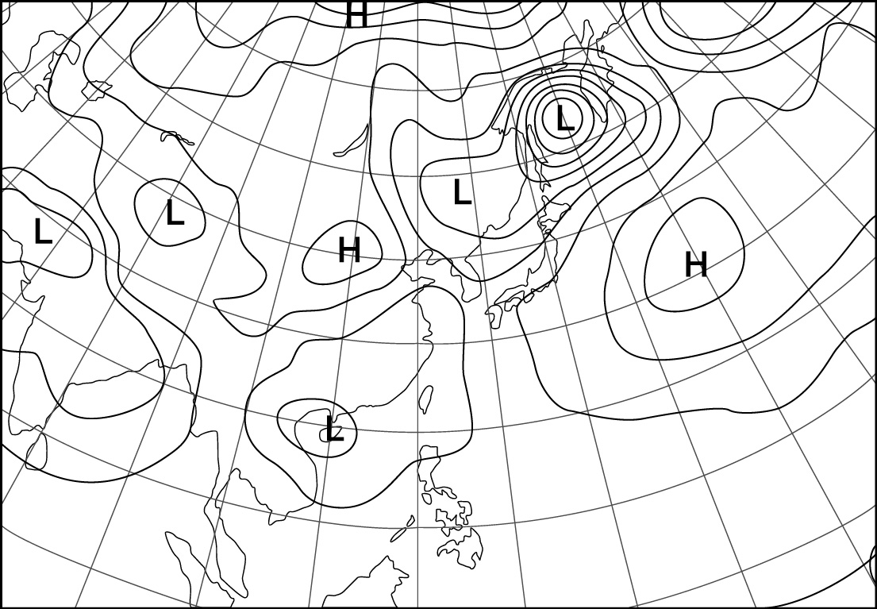
（ ）22.全球的水資源以何者所占比例最多？（A）海水（B）高山冰河（C）地下水（D）河流。
（ ）23.海、湖、河中的水被太陽輻射熱力轉化成氣態水的現象，稱為（A）入滲（B）蒸發（C）截流（D）蒸散。
（ ）24.比例尺1：5,000的意義是指（A）圖上1公分代表實際距離5,000公尺（B）圖上1公分代表實際距離500公尺（C）圖上1公分代表實際離50公尺（D）圖上1公分代表實際距離5公尺。
（ ）25.下圖中少了哪一樣最重要的地圖要素，使本圖「無法」傳遞資訊？（A）經緯線（B）比例尺（C）方位（D）圖例。
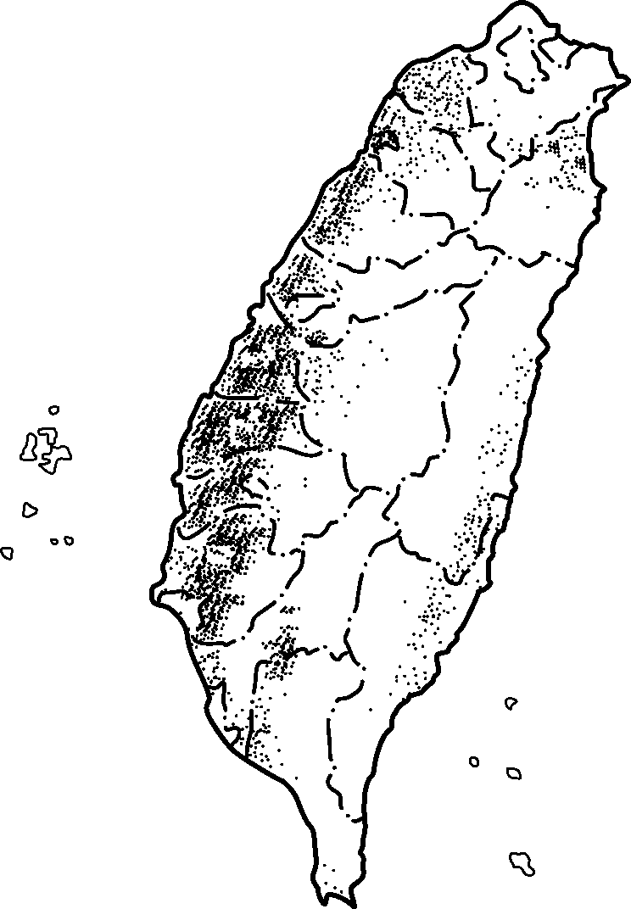
（ ）26.想了解颱風過後地表遭受破壞的狀況，下列哪一種地圖能提供即時且詳盡的資料？（A）航空照片圖（B）地面天氣圖（C）等高線地形圖（D）衛星雲圖。

二、題組：每題0.5分
（一）下圖為金銀島的經緯度位置圖，請依圖回答27~29題：
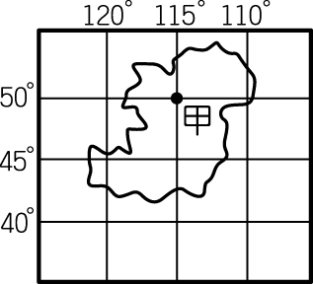
（ ）27.本島應該是位於哪一半球？
（A）東半球、北半球（B）東半球、南半球（C）西半球、北半球（D）西半球、南半球。
（ ）28.從甲地出發，往哪一方向前進，能最快到達國際換日線（180度）？（A）東（B）西（C）南（D）北。
（ ）29.從甲地出發，往哪一方向前進，能最快到達赤道（0度）？（A）東（B）西（C）南（D）北。

（二）下圖為世界地圖。回答30~34題：
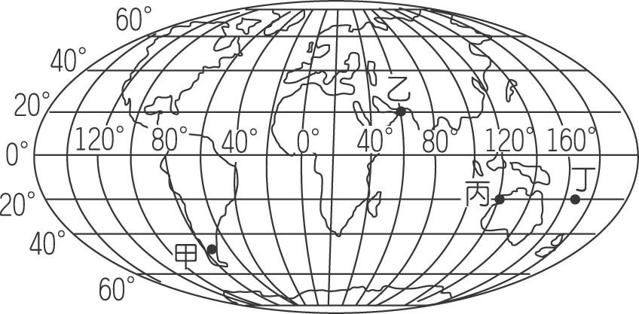
（ ）30.圖中何地的緯度最高？（A）甲（B）乙（C）丙（D）丁。
（ ）31.圖中何地與臺灣地區是沒有時差的？（A）甲（B）乙（C）丙（D）丁。
（ ）32.若臺北時間為西元2005年1月1日早上8點，圖中何地的時間尚未進入2005年？（A）甲（B）乙（C）丙（D）丁。
（ ）33.關於各地緯度的敘述，何者正確？（A）甲—高緯度（B）乙—低緯度（C）丙—中緯度（D）丁—中緯度。
（ ）34.圖中甲乙兩地有時差是因（A）緯度不同（B）經度不同（C）高度不同（D）面積不同。

（三）附圖為童話世界廣場園區示意圖，閱讀圖上資料並回答下列問題35~36：
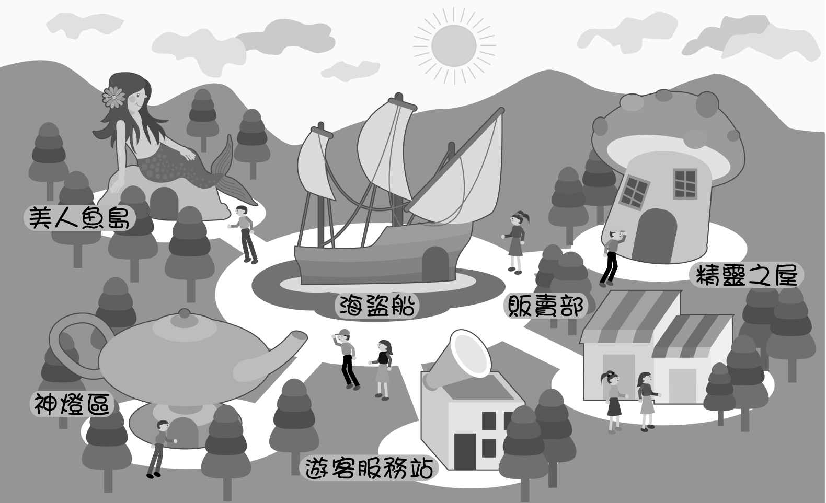
（ ）35.若園區設立在臺灣地區，早上太陽總是從山的那一頭升起，如上圖所示。請根據此一條件判斷，本圖的座標應如何標示？
（A）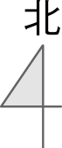 （B）
（C） （D）
（ ）36.上圖中的遊客服務站提供廣播、公用電話、洗手間及休息等服務，但是遊客們總是抱怨服務站的位置很不方便，常常需要走很遠。在考慮服務站與各個主題館距離的條件下，遊客服務站移往哪一個區域將最為適當？（A）海盜船（B）神燈區（C）美人魚島（D）精靈之屋。

（四）附圖為地圖的要素之一。試回答37~38題。
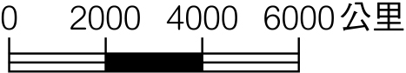
（ ）37.附圖為比例尺的哪種表示方法？（A）表格法（B）圖示法（C）數字法（D）文字法。
（ ）38.假如附圖的比例尺1公分代表2,000公里，若甲地實際距離乙地5,000公里，則在地圖上甲地與乙地距離幾公分？（A）2.5（B）25（C）0.25（D）250。

（五）附圖是某區水系圖。回答39~42題：
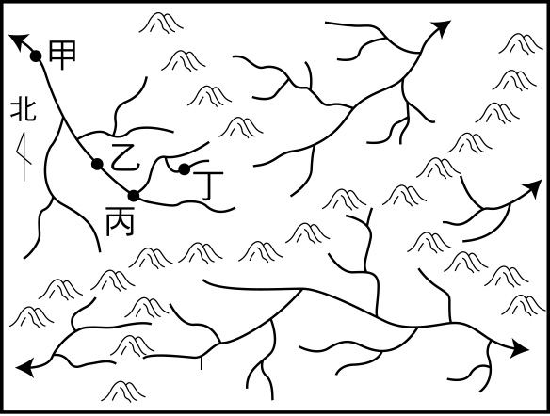
（ ）39.可看出圖中有幾個水系？（A）二個（B）三個（C）四個（D）五個。
（ ）40.圖中的甲、乙、丙、丁四地中何者的地勢最高？（A）甲（B）乙（C）丙（D）丁。
（ ）41.圖中的是代表什麼？（A）集水區（B）流域（C）分水嶺（D）支流。
（ ）42.若河流上方有一大片果園，則在圖中的甲、乙、丙、丁四地何者何處農藥殘留量會最多？（A）甲（B）乙（C）丙（D）丁。

CBCAD CBACA
DBABB ACDDD
CABCD ACBCA
CABBD ABADD
CA

